Příloha 5D

POŽADAVKY ZADAVATELE A NAVRHOVANÁ
ENERGETICKY ÚSPORNÁ OPATŘENÍ
V3

Datum vypracování:
PROSINEC 2023

Obsah
1 Obecné požadavky zadavatele společné pro všechny objekty 3
2 Povinná opatření požadovaná zadavatelem 5
2.1 Gymnázium Františka Palackého, Neratovice 5
2.2 Regionální muzeum Mělník 7
2.3 ZZS SČK Mělník 8
2.4 Domov U Anežky 9
2.5 Muzeum Mladoboleslavska 10
2.6 SZŠ a VOŠ zdravotnická Mladá Boleslav 11
2.7 SOŠ a SOÚ, Mladá Boleslav, Jičínská 12
2.8 Dětské centrum Milovice 13
2.9 Domov seniorů Úvaly 14
2.10 Gymnázium J. S. Machara, Brandýs nad Labem 15
3 Požadavek na minimální výši úspor energie dosaženou navrženými opatřeními 19
4 Úsporná opatření navržená účastníkem 20

Zadavatel bude v rámci předmětné veřejné zakázky od účastníků vyžadovat, aby součástí poskytnutých služeb, vymezených touto přílohou a budoucí smlouvou o dílo, byly tyto služby, případně dodávky pro jejich zajištění:

Obecné požadavky zadavatele společné pro všechny objekty
- Modernizace a doplnění nadřazeného dohledového a řídicího systému (dále jen „NDŘS“) pro všechny objekty, které jsou součástí zadávacího řízení. Systém bude dodán s předplacenou licencí a servisní podporou pro možné bezplatné užívání po dobu trvání smlouvy EPC. Systém bude umožňovat:
- monitoring a řízení vybraných veličin (datových bodů) a zařízení definovaných zadavatelem přes grafické rozhraní s možností vytvářet časové plány provozu;
- trvalou archivaci stavů vybraných veličin (datových bodů) definovaných zadavatelem na počítači centrálního dispečinku a dalším dohodnutém datovém úložišti s možností jejich libovolného grafického či tabelárního zobrazení a exportu pro další užití;
- správu varovných hlášení a událostí;
- datovou komunikaci mezi datovými body a centrálním dispečinkem (úložištěm dat) za pomoci otevřených komunikačních protokolů (např.: Modbus, BACnet apod.);
- centrální dispečerské řízení z pracovní stanice rovněž i zabezpečený vzdálený přístup.
- Provést nezbytnou modernizaci a doplnění prvků NDŘS (regulátory, akční členy, senzory atd.) minimálně v rozsahu, s jehož pomocí bude možné spolehlivě a hospodárně ovládat parametry vnitřního vzduchu za pomoci NDŘS.
- Při návrhu jakéhokoliv nového technologického zařízení zajistit, aby mohlo být trvale monitorováno a řízeno NDŘS z centrálního dispečerského stanoviště; konkrétní tech. podmínky by byly vyjasněny v rámci projekční přípravy.
- Zajištění zasílání dat a informací z měřidel/čidel nainstalovaných dodavatelem (pro svoji potřebu energetického managementu) do systému, který bude zadavatelem nastaven v rámci příštích 2–5 let.
- Vyhotovit dokumentaci skutečného provedení všech opatření technické či technologické povahy, která jsou buď požadována zadavatelem anebo která účastník sám navrhne.
- Implementace energetického managementu.
- Veškeré vnitřní teploty jednotlivých prostor řešených objektů budou dodrženy dle současně platných norem.
- Rezervovaná kapacita – Snížení rezervované kapacity je implicitně zahrnuto v cenách energií, kterými jsou energetické úspory hodnoceny. V případě, že účastník započte úspory vlivem snížení rezervované kapacity, dojde k duplicitnímu započtení úspor a ty nebudou předmětem hodnocení.
- Do přílohy ke smlouvě č. 6 budou v rámci verifikace dosažených úspor nákladů zahrnuty také tyto dva postupy:
- Pro ověření vypočtené výše úspor vody (teplé i studené) bude provedeno pilotní měření a to v každém objektu nejméně na dvou vybraných místech (toalety, sprchy, umývárna atd.). Výběr vhodných reprezentativních měřících míst bude konzultován se zadavatelem. Měření skutečné spotřeby vody v příslušném místě bude probíhat po dobu nejméně 1 měsíc před instalací úsporných prvků a nejméně měsíc po realizaci úsporných opatření. Pilotní úspora se odvodí z rozdílu těchto naměřených spotřeb vody. Verifikace dat proběhne ve vztahu k měření celkové spotřeby vody v objektu, podílu tvořeného piloty a podílu místností, nebo zařízení osazených úspornými technologiemi.
- Pro ověření vypočtené výše úspor energie výměnou osvětlení bude provedeno pilotní měření spotřeby, a to v každém objektu v několika reprezentativních prostorách. Výběr vhodných reprezentativních měřících míst bude konzultován se zadavatelem. Preferovány budou prostory, kde se vyskytují ve výrazném počtu často obměňovaná svítidla v daném objektu a jsou typická pro běžný provoz. Rozhodující parametr verifikace bude skutečná současná spotřeba elektřiny na osvětlení před plánovanou rekonstrukcí a její porovnání se spotřebou po rekonstrukci. Zároveň bude zkontrolována osvětlenost prostorů včetně orientačního měření intenzity osvětlení na několika bodech významných z hlediska využívání prostoru a případně bude ověřeno také plnění normových parametrů. V dalším je jeden z možných postupů pro provedení verifikace pilotním měřením:
- Pro každý reprezentativní prostor umístit do rozvaděče k jističům modulový elektroměr na daný reprezentativní světelný okruh.
- Pro každý měřený světelný okruh zapsat všechna svítidla a spotřebiče, které jsou na daném okruhu (počet, typ, výkon, fotodokumentace atd.). Je nutné zapsat i počet nesvítících světelných zdrojů.
- Po instalaci elektroměru zapnout všechna svítidla na měřeném okruhu (pokud jsou na okruhu i další spotřebiče, tak nezapínat) a změřit příkon po stabilizaci světelných zdrojů (tj. eliminovat vliv náběhových proudů). Změřit intenzitu osvětlení ve vybraných bodech.
- Po instalaci úsporných svítidel opakovat výše popsané měření
- Z rozdílu obou hodnot stanovit výši úspor na každém reprezentativním vzorku a pomocí těchto pilotních měření verifikovat vypočtené údaje a celkovou výši úspor. Zároveň alespoň orientačně ověřit, zda nedošlo k významnému snížení osvětlenosti příslušných prostor.
- Součástí nabídky bude hrubý položkový rozpočet u každého opatření v členění a rozsahu, které bude přesně odpovídat uvedeným činnostem a popisu u konkrétního opatření.

Povinná opatření požadovaná zadavatelem
Zadavatel upozorňuje účastníky, že veškerá opatření označená jako povinná musí být splněna v celém rozsahu zadání

Gymnázium Františka Palackého, Neratovice
OP1 – Modernizace výměníkové stanice, instalace systému MaR, instalace TRH
V rámci tohoto opatření bude realizován nový systém MaR pro stávající výměníkovou stanici, pro směšovací stanice na topných větvích a pro ohřev TV.
Součástí opatření bude dále modernizace rozdělovače / sběrače, realizace nových směšovacích stanic na hlavním rozdělovači systému vytápění včetně nového systému MaR pro jejich řízení, výměna oběhových čerpadel na těchto větvích za čerpadla s plynulou regulací otáček a výměna cirkulačního čerpadla TV za čerpadlo s plynulou regulací otáček.
V rámci tohoto opatření bude dále provedena výměna ventilů na otopných tělesech, osazení termostatických hlavic a hydraulické vyvážení celé otopné soustavy.
Součástí navrženého opatření bude:
- demontáž starých ventilů (ventilových vložek) na otopných tělesech a instalace nových termostatických ventilů (TRV) v předpokládaném rozsahu cca 123 ks
- na nové termostatické ventily budou instalovány termostatické hlavice (TRH) v celkovém předpokládaném rozsahu cca 123 ks
- Z důvodu neoprávněného manipulování s termostatickými hlavicemi, ze strany studentů, se požaduje instalace TRH pro tzv. veřejné budovy.
OP2 – Modernizace osvětlení
Modernizace bude provedena v rozsahu uvedeném v příloze 5C – Popis stávajícího stavu.
Zadavatel požaduje výměnu osvětlení ve sportovní hale (viz níže), počet svítidel je uveden v příloze 5C – Popis stávajícího stavu.
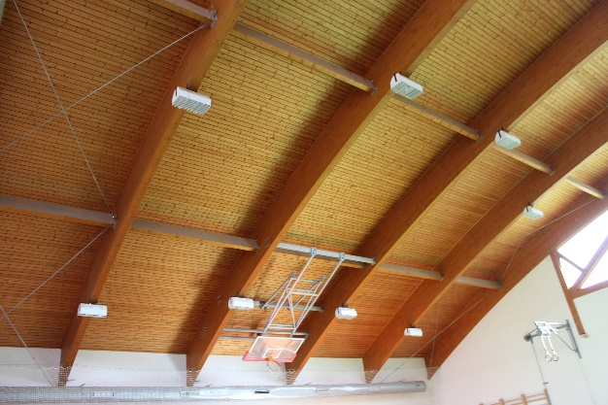  Obrázek 1: Rozmístění svítidel ve sportovní hale a) | 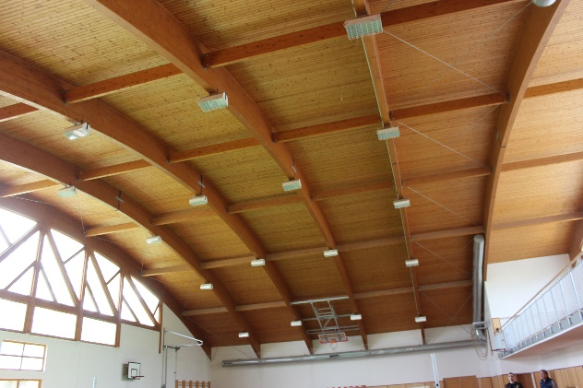  Obrázek 2: Rozmístění svítidel ve sportovní hale b)
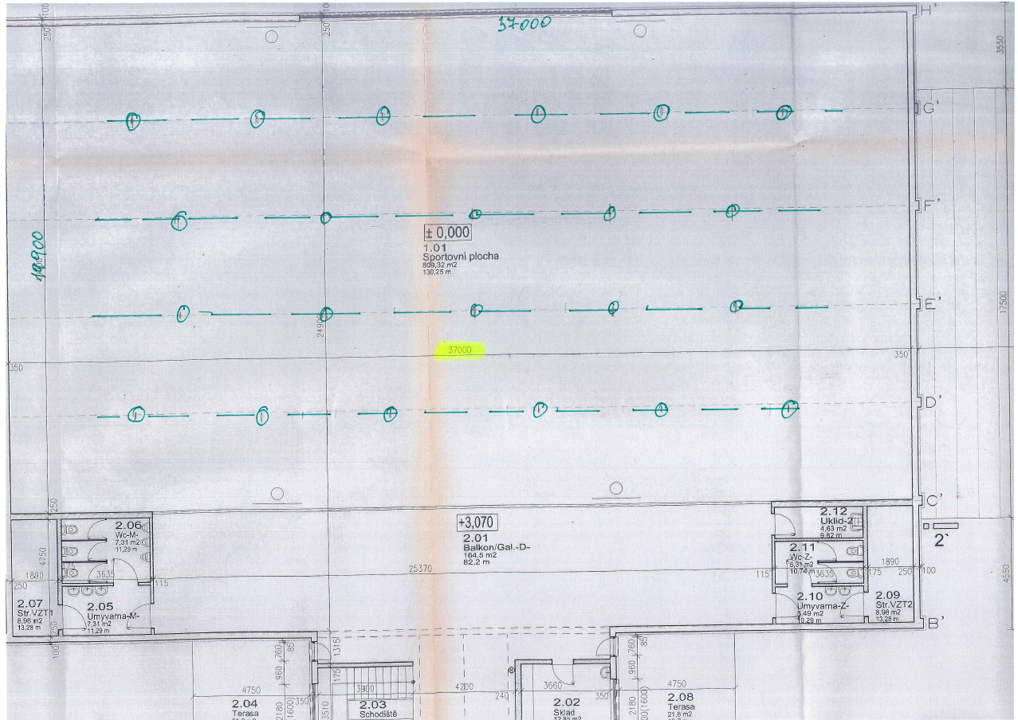
Obrázek 3: Rozmístění svítidel v hale (Zeleně jsou vyznačené obloukové nosníky a rozmístění světel)
Součástí opatření musí být také oprava / výmalba stropů v místech, kde navrhovaná svítidla mohou mít jiné rozměry než stávající svítidla.

Regionální muzeum Mělník
OP1 – Hydraulické vyvážení otopné soustavy, instalace systému MaR
Účastník navrhne opatření dle jeho zkušeností.

ZZS SČK Mělník
OP1 – Instalace FVE pro nabíjení aut
V rámci tohoto opatření je požadována instalace fotovoltaických panelů na jižní část střechy objektu. FVE bude sloužit primárně pro nabíjení 15 aut, jejichž nabíjení probíhá 24 hod. denně.
Požadavkem zadavatele je také rekonstrukce střešní konstrukce v celkové ploše 915 m². Součástí opatření bude odstranění všech vrstev nad stropní konstrukcí a vytvoření nové tepelné a hydroizolační vrstvy s respektováním nutných spádů pro odvod srážkové vody. U atik a prostupujících prvků střechami se předpokládá rovněž obalení tepelnou izolací tak, aby nedocházelo k tepelným mostům (bodových či lineárních) v konstrukci a následné kondenzaci vodních par na vnitřním líci nebo uvnitř konstrukce.
Pozn. Účastník ve své nabídce přesně popíše všechny činnosti, kterou jsou/nejsou součástí opatření a ceny opatření např.: dodávka a montáž všech nezbytných komponentů FVE (FV panely, konstrukce, kotevní materiál, AS/DC kabely, střídače, rozvaděče aj.), bateriový systém, vyvedení výkonu v rámci stávající elektroinstalace, případná úprava hromosvodů, PBŘ, doprava, jeřáb, stavební přípomoce a další.
OP2 – Modernizace vnitřního osvětlení
Modernizace bude provedena v rozsahu uvedeném v příloze 5C – Popis stávajícího stavu.
Součástí opatření musí být také oprava / výmalba stropů v místech, kde navrhovaná svítidla mohou mít jiné rozměry než stávající svítidla.

Domov U Anežky
OP1 – Instalace FVE
V rámci tohoto opatření je požadováno instalovat FVE o minimálním výkonu 20 kWp na střechy objektu situované na jih a jihovýchod.
Pozn. Účastník ve své nabídce přesně popíše všechny činnosti, kterou jsou/nejsou součástí opatření a ceny opatření např.: dodávka a montáž všech nezbytných komponentů FVE (FV panely, konstrukce, kotevní materiál, AS/DC kabely, střídače, rozvaděče aj.), bateriový systém, vyvedení výkonu v rámci stávající elektroinstalace, případná úprava hromosvodů, PBŘ, doprava, jeřáb, stavební přípomoce a další.
OP2 – Modernizace osvětlení
Modernizace bude provedena v rozsahu uvedeném v příloze 5C – Popis stávajícího stavu.
Součástí opatření musí být také oprava / výmalba stropů v místech, kde navrhovaná svítidla mohou mít jiné rozměry než stávající svítidla.

Muzeum Mladoboleslavska
OP1 – Modernizace systému vytápění
Poznámka zadavatele. Vzhledem k charakteru objektu a jeho památkové ochraně není možné modernizovat systém vytápění tak, že bude instalována otopná soustava klasického typu (otopná tělesa, zdroj tepla – kotel, či tepelné čerpadlo).
Zadavatel požaduje modernizovat následující počet koncových prvků systému vytápění (el. přímotopy) v celkovém počtu 61 ks.
- provoz přímotopů – zimní období tech. par. 3/n/PE – 400 V – 50HZ
- typ přímotopu – Rukona M-40 AK
- řízení – teplotní a časový spínač
- teplota kanceláří 20 °C, výstavní prostory 17 °C
Tabulka níže popisuje modernizaci koncových prvků v zadavatelem požadovaných prostorech.
Patro | Označení místnosti | Název místnosti | Počet (ks)
1NP | I.41 | kancelář | 1
1NP | I.43 | kancelář | 1
1NP | I.45 | soc. zařízení | 1
1NP | I.37 | kancelář | 1
1NP | I.38 | kancelář | 1
1NP | I.33 | kancelář | 1
1NP | I.01 | pokladna | 2
1NP |  | výstavní sál | 2
2 NP | II.35 | knihovna | 1
2 NP | II.34 | badatelna | 1
2 NP | II.29 | kancelář | 1
2 NP | II.30 | kancelář | 1
2 NP | II.31 | kancelář | 1
2 NP | II.28 | chodba | 1
2 NP |  | expozice | 3
3 NP | III.09 | herna | 2
3 NP | H32 - H38 | depozitáře | 4
3 NP |  | expozice | 3
4 NP | IV.05 | depozitář | 1
4 NP | IV.06 | kancelář | 1
4 NP | IV.05 | kancelář | 1
4 NP | IV. 07 | depozitář | 1
4 NP | IV.08 | depozitář | 1
4 NP | IV.10 | depozitář | 1
4 NP | IV.11 | depozitář | 1
5NP |  | depozitáře | 6
Prostory Muzea Mladoboleslavska celkem |  |  | 41
Prostory pronajímané SOkA MB |  | kanceláře/badatelna/depozitáře | 20
Celkem |  |  | 61 ks

SZŠ a VOŠ zdravotnická Mladá Boleslav
OP1 – Zateplení podlahy půdy
V rámci stavebních opatření se požaduje dodatečné zateplení podlah půd. Předpokládá se dodatečné zateplení pomocí tepelné izolace z minerální vaty v takové tloušťce, aby byl plněn požadavek současných legislativních požadavků, a to především normy ČSN 730540-2 (2011): Tepelná ochrana budov na součinitele prostupu tepla U. V tomto případě celkový součinitel prostupu tepla musí splňovat max. doporučenou hodnotu U = 0,2 W/m²K (strop pod nevytápěnou půdou – se střechou bez tepelné izolace).
Vzhledem k tomu, že nevytápěné podkroví je využíváno ke skladovacím účelům, zadavatel požaduje instalaci tepelné izolace do dřevěného roštu (kladeného do kříže) s pochozí vrstvou z OSB desek.
Součástí nabídky účastníka bude vyklizení půdních prostor před realizací opatření.
Celkově se jedná o cca 428,2 m² podlah půd.
Zadavatel si dále dovoluje účastníka upozornit na skutečnost, že část půdy bude rekonstruovaná a v rámci půdních prostor by mělo dojít ke vzniku 2 nových učeben. Tato rekonstrukce bude financovaná ze 43. výzvy IROP. Níže jsou uvedeny základní informace k rekonstrukci:
- harmonogram daný dotačním titulem ve vztahu k této konkrétní akci rekonstrukce půdních prostor
  - předpokládané datum zahájení: 1. 9. 2022
  - předpokládané datum ukončení: 31. 12. 2024
- Celkové zdroje: 23 704 393,47 Kč
- Příspěvek Unie: 16 593 075,43 Kč
- Národní veřejné zdroje: 4 740 878,69 Kč
- Vlastní zdroje financování: 2 370 439,35 Kč
OP2 – Modernizace zdroje tepla a modernizace přípravy TV
V rámci tohoto opatření je požadováno vyměnit stávající dva litinové kotle Buderus G524LDNW/524-2x16 s atmosférickými hořáky (rok výroby 1994) o celkovém jmenovitém výkonu 524 kW, za nový zdroj pracující s vyšší účinností výroby tepla, včetně veškerého příslušenství a vybavení strojovny. Součástí opatření bude také modernizace systému přípravy TV.
Zadavatel dále upozorňuje, že v roce 2024 vzniknou ve škole další vytápěné plochy (nové třídy)
cca 700 m³.
OP3 – Instalace systému IRC, instalace systému MaR, hydraulické vyvážení otopné soustavy
V rámci tohoto opatření je požadováno následující:
- Ventily, které jsou staré, budou na otopných tělesech demontovány a na jejich místo budou nainstalovány nové termostatické ventily s možností přednastavení v celkovém předpokládaném rozsahu 261 ks.
- No nově nainstalované termostatické ventily budou osazeny počítačem řízené hlavice systému IRC v celkovém rozsahu 235 ks.
- Na otopná tělesa, která se nachází v prostorách chodeb, technických místnostech, schodištích atd. budou instalovány nové TRH v celkovém rozsahu 26 ks.
- Zadavatel preferuje bezdrátové, bezlištové připojení regulačních hlavic.
OP4 – Modernizace osvětlení
Modernizace bude provedena v rozsahu uvedeném v příloze 5C – Popis stávajícího stavu.
Součástí opatření musí být také oprava / výmalba stropů v místech, kde navrhovaná svítidla mohou mít jiné rozměry než stávající svítidla.

SOŠ a SOÚ, Mladá Boleslav, Jičínská
OP1 – Modernizace předávacích stanic, instalace TRH
Součástí opatření bude kompletní modernizace předávacích stanic v areálu (tj. nových směšovacích stanic na hlavním rozdělovači systému vytápění) jejichž výkon bude odpovídat skutečným potřebám areálu (v současném stavu jsou předávací stanice poddimenzovány). Modernizace bude provedena včetně nového systému MaR pro jejich řízení a výměna oběhových čerpadel na těchto větvích za čerpadla s plynulou regulací otáček.
V rámci tohoto opatření bude dále provedena výměna ventilů na otopných tělesech, osazení termostatických hlavic (v provedení antivandal) a hydraulické vyvážení celé otopné soustavy.
- Počet otopných těles v budovách školy – 239 ks
- Počet otopných těles s TRH – 33 ks
Pozn. externím dodavatelem tepla je městská společnost Centrotherm a.s., která přebírá teplo od výrobce ŠKO-Energo (výrobce energie pro Škodu Auto a.s.). Dle sdělení externího dodavatele je škola zásobována z výměníku umístěného mimo areál školy, teplota topné vody je řízena systémem v závislosti na teplotě ovzduší (viz přiložená tabulka – technické parametry odběrného místa). Časové útlumy dle vyjádření dodavatele nejsou. Ve strojovně jsou instalována čerpadla značky GRUNDFOS (1 ks velké a 1 ks malé) a další dvě značky WILO, bez bližších technický údajů.
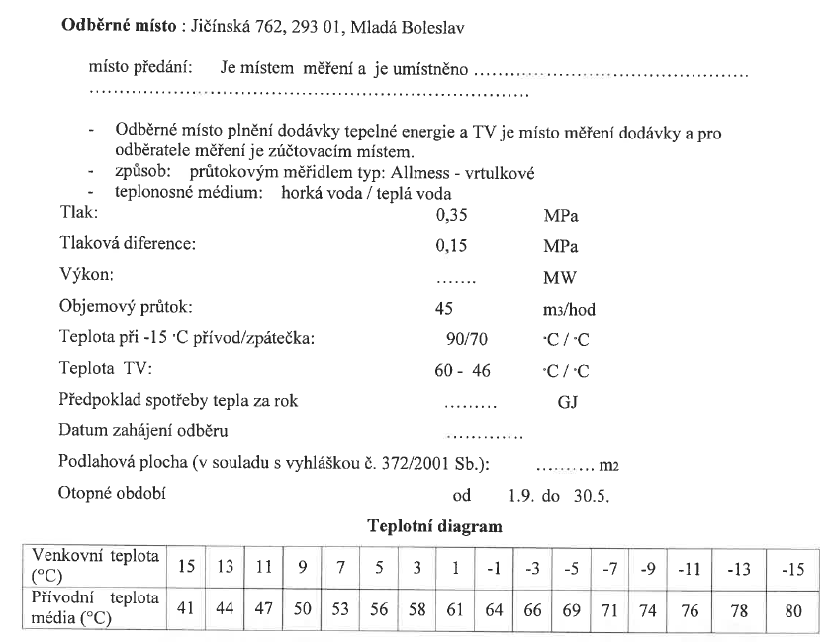
OP2 – Modernizace osvětlení
Modernizace bude provedena v rozsahu uvedeném v příloze 5C – Popis stávajícího stavu.
Součástí opatření musí být také oprava / výmalba stropů v místech, kde navrhovaná svítidla mohou mít jiné rozměry než stávající svítidla.

Dětské centrum Milovice
OP1 – Modernizace zdroje tepla
V rámci tohoto opatření je požadováno modernizovat strojovnu vytápění, tedy modernizovat stávající plynové stacionární kotle (Viadrus G90 s atmosférickými hořáky) za kaskádu nových zdrojů tepla pracujících s vyšší účinností výroby tepla, včetně veškerého příslušenství.
Součástí opatření bude dále nový systém MaR zdroje tepla, který zajistí plně programovatelnou regulaci dodávky tepla pro ohřev TV a pro ÚT v závislosti na venkovní teplotě a s ohledem na vnitřní teplotu v referenční místnosti.
OP2 – Instalace FVE
Součástí navrhovaného opatření je instalace FVE panelů na střechu objektu, orientovaných na jižní stranu.
Pozn. Účastník ve své nabídce přesně popíše všechny činnosti, kterou jsou/nejsou součástí opatření a ceny opatření např.: dodávka a montáž všech nezbytných komponentů FVE (FV panely, konstrukce, kotevní materiál, AS/DC kabely, střídače, rozvaděče aj.), bateriový systém, vyvedení výkonu v rámci stávající elektroinstalace, případná úprava hromosvodů, PBŘ, doprava, jeřáb, stavební přípomoce a další.

Domov seniorů Úvaly
OP1 – Modernizace zdroje tepla – kotelny
V rámci tohoto opatření je požadováno modernizovat strojovnu vytápění, tj. vyměnit stávající 4 kotle za kaskádu nových zdrojů tepla pracujících s vyšší účinností výroby tepla, včetně veškerého příslušenství a vybavení strojovny.
OP2 – Instalace TRH, systému MaR a modernizace přípravy TV
Součástí opatření bude modernizace systému přípravy TV a nový systém MaR, který zajistí plně programovatelnou regulaci dodávky tepla pro ohřev TV a pro ÚT v závislosti na venkovní teplotě a s ohledem na vnitřní teplotu v referenční místnosti.
V rámci je dále požadována výměna ventilů na otopných tělesech, osazení termostatických hlavic a hydraulické vyvážení celé otopné soustavy (z důvodu neoprávněného manipulování s termostatickými hlavicemi, ze strany uživatelů, se požaduje instalace TRH pro tzv. veřejné budovy)
Dostupné informace stávajícího stavu otopných těles:
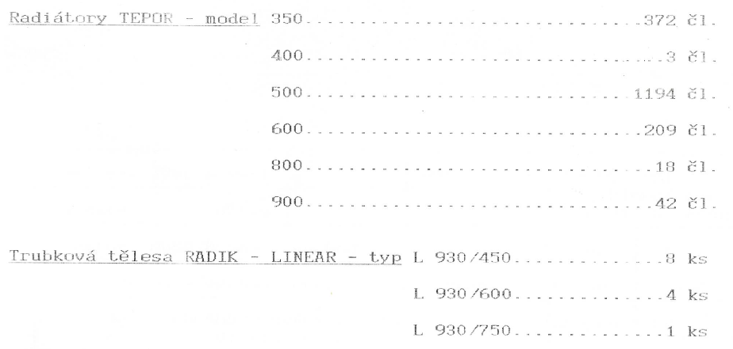
OP3 – Modernizace osvětlení
Modernizace bude provedena v rozsahu uvedeném v příloze 5C – Popis stávajícího stavu.
Součástí opatření musí být také oprava / výmalba stropů v místech, kde navrhovaná svítidla mohou mít jiné rozměry než stávající svítidla.

Gymnázium J. S. Machara, Brandýs nad Labem
OP1 – Výměna otvorových výplní
V rámci energeticky úsporných opaření je požadována kompletní výměna otvorových výplní – oken a dveří. Jedná se o původní okna dřevěná špaletová s jednoduchým zasklením v každém křídle. Nová okna se předpokládají plastová (nejedná se o památkově chráněný objekt) s následujícími parametry / požadavky:
Stávající dřevěná špaletová okna vyměnit vždy za okno stejného tvaru a členění s co největší autenticitou a podobností stávajícím oknům:
- okna plastová, s izolačním trojsklem, trojsklo minimálně Ug = 0,6 W/(m²K); Uw = 0,8 W/(m²K)
- minimálně šestikomorová
- minimálně 80 mm staveb. hloubka
- tři těsnění
- bezpečnostní kování
- sloupková, štulpová
- interiér – barva bílá hladká
- exteriér – krémová bílá
- vnitřní parapety bílé (dozdění špalety) - např. LTD
- přechodové lišty na venkovní parapety měděné
- venkovní parapety měděné
Nová plastová okna budou o stejných vnějších rozměrech a budou osazena na místo původního vnějšího okna (tzn. osazení hlubších vnitřních parapetů). Okna budou stejně členěná jako okna stávající, a to se shodným způsobem otevírání okenních křídel.
Součástí výměny otvorových výplní bude také výměna boční okének ve stěnách (nízko nad podlahou) v prostorách půdní vestavby nad tělocvičnou.
U stávajících oken v 1. NP se dále požaduje demontáž, úprava a zpětná montáž stávajících mříží.
Celkově se jedná o 710 m² otvorových výplní – oken.
Pozn.: Uváděná plocha otvorových výplní – oken je převzata z poskytnuté PD, tato plocha obsahuje všechna okna tedy okna v suterénu, přízemí, 1. patře a 2. patře)
V rámci tohoto opatření je požadováno, aby současně došlo k modernizaci a instalaci nového vnitřního stínění (žaluzie) u všech pobytových prostor osob orientovaných na jih a východ a dále instalaci vnitřního stínění u střešních oken v půdní vestavbě nad tělocvičnou (tj. hlavní místnost, skládek i dva malé kabinety).
Konkrétní místnosti, ve kterých je požadováno instalovat vnitřní žaluzie:

Patro | Místnost
Suterén | učebna CHE S11
Suterén | kabinet CHE S12
Suterén | laboratoř CHE S13
Suterén | přípravna CHE S14
Suterén | Sklad S15 a sklad S16
Suterén | kmenová třída S10
Suterén | Kabinet DEJ, ZSV S09
Suterén | Kabinet ZEM, TEV S08
Suterén | Gymnastický sálek
Přízemí | kabinet FYZ P14
Přízemí | učebna jazyků P16
Přízemí | kmenová třída P12
Přízemí | učebna jazyků velká P11
Přízemí | kmenová třída P10
Přízemí | studovna P09
Přízemí | kabinet výchovného poradce P08
Přízemí | učebna jazyků malá P07
Přízemí | zázemí úklidu P06
1. patro | kabinet NEJ, SPJ, FRJ 115
1. patro | učebna ICT 116
1. patro | učebna ICT 117
1. patro | polytechnická učebna 118
1. patro | kabinet ANJ 114
1. patro | kabinet CJL, LAJ 113
1. patro | kmenová třída 112
1. patro | kmenová třída 111
1. patro | kmenová třída 110
1. patro | kmenová třída 109
1. patro | Sborovna 108
1. patro | Ředitelna 107
1. patro | Sekretariát 106
1. patro | Spisovna 104
2. patro | Kabinet BIO 213
2. patro | Učebna bio 212
2. patro | Kmenová třída 211
2. patro | Kmenová třída 210
2. patro | Kmenová třída 209
2. patro | Kmenová třída 208
2. patro | Kabinet CJL, HUV 207
2. patro | Kmenová třída 206
2. patro | Sklad VV 205
2. patro | Ateliér 202
2. patro | Kabinet VV 203
2. patro | Kabinet tech. kreslení 204
Výměna dveří se předpokládá za plastové se součinitelem prostupu tepla výplně a rámu
U_{D} = 1,20 W/(m²K), které splňují doporučený součinitel prostupu tepla 1,20 W/(m².K) dle ČSN 730540-2:2011.
Celkově se jedná o 15 m² dveří.
OP2 – Modernizace zdroje tepla a modernizace systému přípravy TV
V rámci tohoto opatření je požadováno vyměnit stávající trojici nízkotlakých, teplovodních plynových kotlů Ferroli Antres 160 GN2 (rok 1996) o celkovém jmenovitém výkonu 495 kW, za kaskádu nových zdrojů tepla pracujících s vyšší účinností výroby tepla, včetně veškerého příslušenství a vybavení kotelny.
Součástí opatření bude dále modernizace systému přípravy TV a nový systém MaR zdroje tepla, který zajistí plně programovatelnou regulaci dodávky tepla pro ohřev TV a pro ÚT v závislosti na venkovní teplotě a s ohledem na vnitřní teplotu v referenční místnosti.
Dodavatel u tohoto opatření zohlední také plánovanou realizaci půdní vestavby, u které se předpokládá realizace 14 nových místností (schéma prostor, viz obrázek níže):
- šest učeben: pět kmenových učeben, jedna učebna počítačová/polytechnická,
- šest kabinetů pro pedagogické pracovníky,
- jeden sklad,
- jedna spisovna.

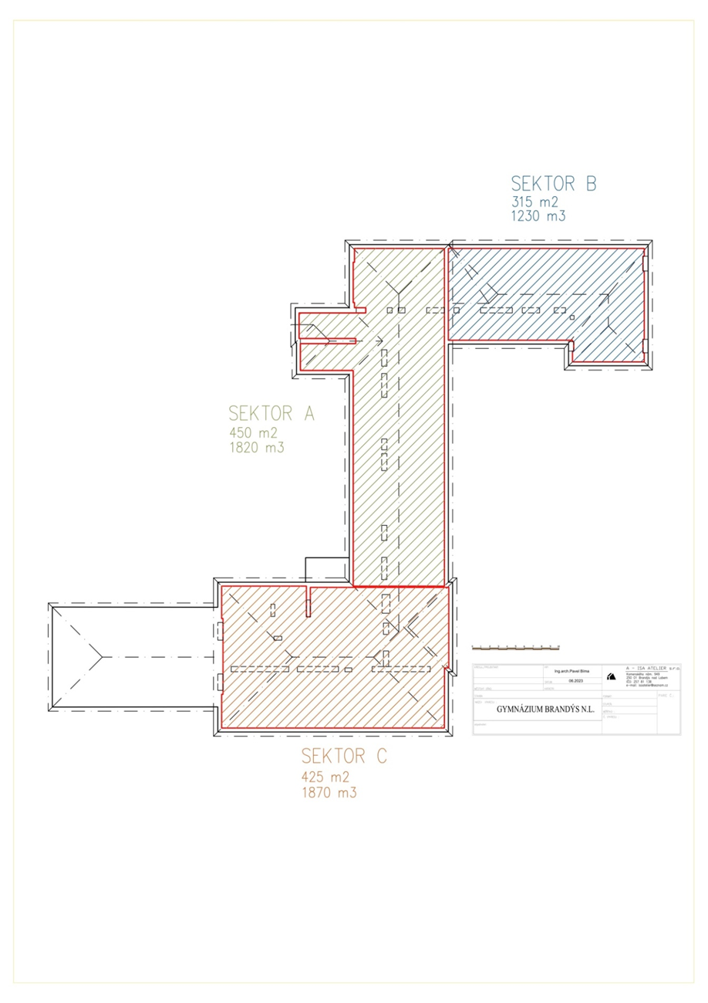
Obrázek 4: Schéma prostor pro plánovanou půdní vestavbu
OP3 – Instalace systému IRC, instalace systému MaR a hydraulické vyvážení otopné soustavy
V rámci tohoto opatření bude provedeno následující:
- Ventily, které jsou staré, budou na otopných tělesech demontovány a na jejich místo budou nainstalovány nové termostatické ventily s možností přednastavení v celkovém předpokládaném rozsahu 255 ks.
- Na nově nainstalované termostatické ventily budou osazeny hlavice systému IRC v celkovém rozsahu 217 ks.
- Na otopná tělesa, která se nachází v prostorách chodeb, technických místnostech, schodištích atd. budou instalovány nové TRH v celkovém rozsahu 38 ks.
OP4 – Výměna osvětlení
Modernizace bude provedena v rozsahu uvedeném v příloze 5C – Popis stávajícího stavu.
Součástí opatření musí být také oprava / výmalba stropů v místech, kde navrhovaná svítidla mohou mít jiné rozměry než stávající svítidla.

Požadavek na minimální výši úspor energie dosaženou navrženými opatřeními
Zadavatel požaduje, aby předložené návrhy na energeticky úsporná opatření snížily celkovou současnou, tj. referenční úroveň spotřeby energie alespoň o 15 % a zároveň musí dojít ke snížení emisí CO₂ o nejméně 10 %. Toto snížení bude měřeno v energetických jednotkách a bude zároveň uvedeno jako závazek v příloze č. 5 smlouvy.
Každoroční plnění tohoto závazku bude doloženo v roční průběžné zprávě spolu s vyhodnocením dosažených úspor.

Úsporná opatření navržená účastníkem
Energeticky úsporná opatření navržená účastníkem bude možné považovat za odpovídající zadávacím podmínkám pouze tehdy, když budou v souladu s cílem dosáhnout zaručených úspor, přičemž musí být dodrženy níže uvedené požadavky na energeticky úsporná opatření:
- musí vyhovovat příslušným technickým normám a předpisům platným v době realizace prací, tyto jsou zadavatelem považovány za minimální technický standard
- musí být vhodně navržena tak, aby zohledňovala skutečný stav řešených objektů a aktuální podmínky jejich využití a nevedla k potřebě vynaložit nepřiměřené náklady na údržbu a opravy ze strany zadavatele po dobu 5 let po ukončení účinnosti smlouvy,
- musí být kompatibilní se stávajícími stavebními i technologickými instalacemi a prvky (včetně stávajících řídících a regulačních systémů),
- musí mít smluvně stanovenou strukturu a plnit záruku dostupnosti, pokud jde o získání náhradních dílů po ukončení účinnosti této smlouvy,
- nesmí vést ke snížené nebo nedostatečné úrovni standardů pohodlí vnitřního prostředí, která vyplývá z hygienických norem a předpisů,
- nesmí snížit stávající úroveň kvality obsluhy (centrální dispečink s možností vzdálené správy)
- nesmí mít žádné hmotné nedostatky a vady a musí být prováděna takovým způsobem, aby uživatelé budov nebyli ve svých možnostech užívat budovy omezeni více, než je nezbytně nutné,
- musí dodržovat platné normy pro vytápění, přípravu teplé vody a větrání objektů.

………………………………………………………………..
el. podpis oprávněného zástupce účastníka

